|  |
| --- |
| SIST. GESTIÓN EMPRESARIAL |
| PRÁCTICA 02  Shaila Pérez Fernández  Instalación y configuración de sistemas ERP-CRM |
| Desarrollo de Aplicaciones Multiplataforma (DAM)  IES Juan José Calvo Miguel |
|  |

# 

PRÁCTICA 2. ÍNDICE.

ACTIVIDAD 1. ENTREGA DE LA PRÁCTICA…………………………….............pág.3

ACTIVIDAD 2. INSTALACIÓN DE ODOO 10………………………………………pág.3

ACTIVIDAD 3. ACTIVIDAD DE AMPLIACIÓN …………………………………….pág.14

ACTIVIDAD 1. PARTE TEÓRICA

Instalación automática.

1. Obtener la clave del repositorio de Odoo

sudo wget -O - https://nightly.odoo.com/odoo.key | sudo apt-key add –

*(*wget descarga un archivo con la ruta y la descarga*)*

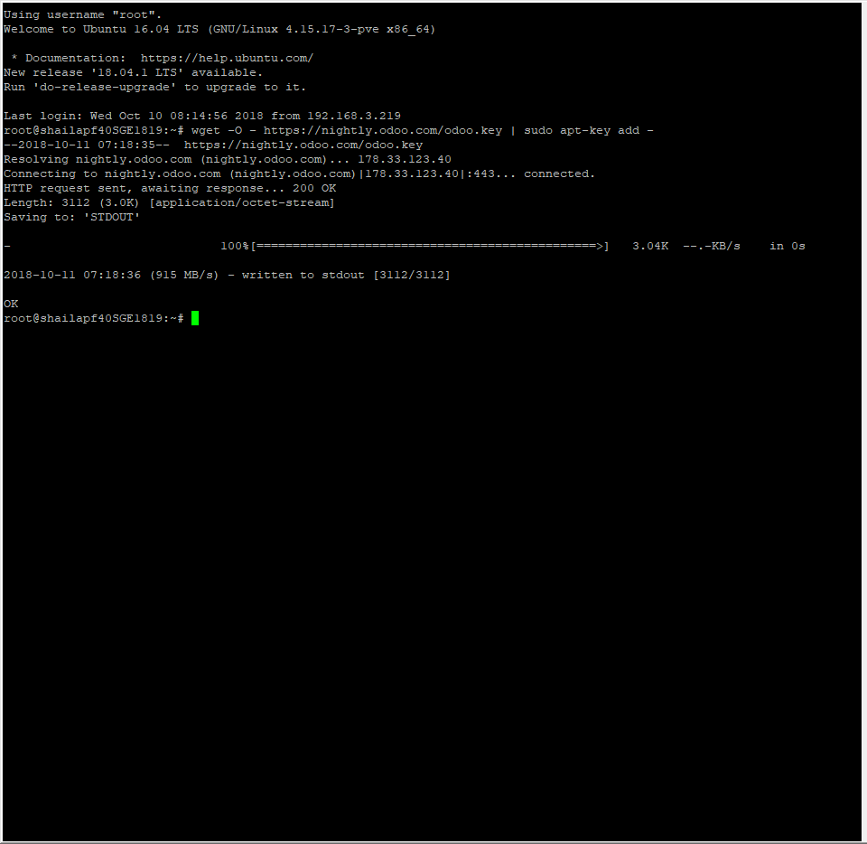

Sin sudo porque estoy como root.

2. Editar el archivo */etc/apt/sources.list.d/odoo.list (con el comando nano) e* introducir la línea:

nano /etc/apt/sources.list.d/odoo.list

deb http://nightly.odoo.com/10.0/nightly/deb/ ./

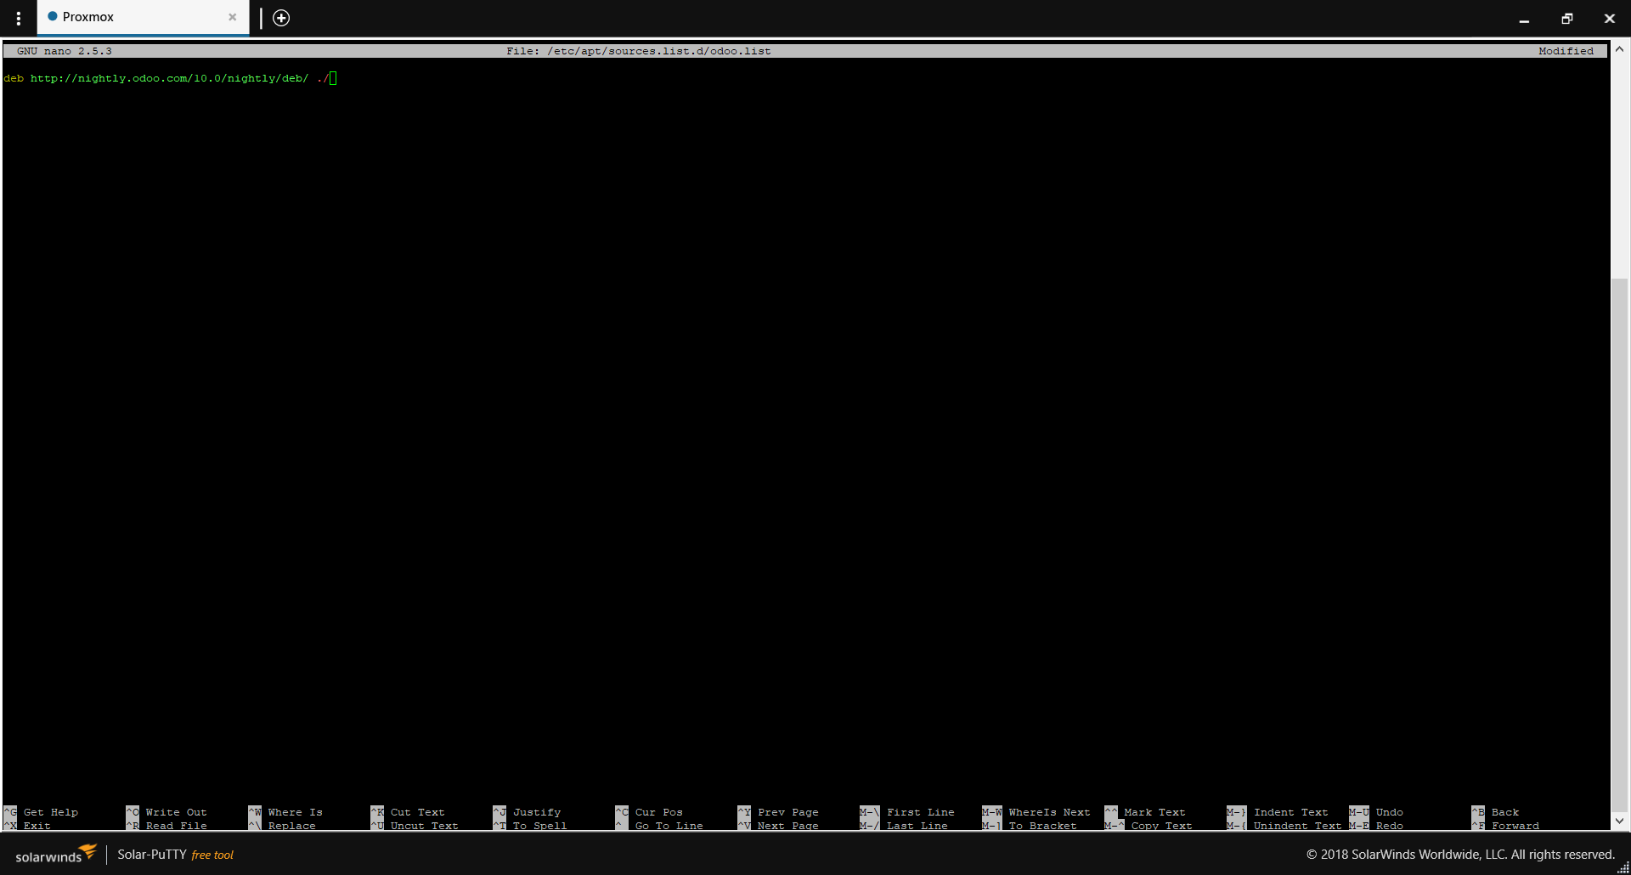

*Control x + y*

3. Actualizar la lista de paquetes e instalar odoo

sudo apt-get update && sudo apt-get install odoo

*separado por && ejecuta primero la primera instrucción y luego la segunda, es para encadenar dos instrucciones*

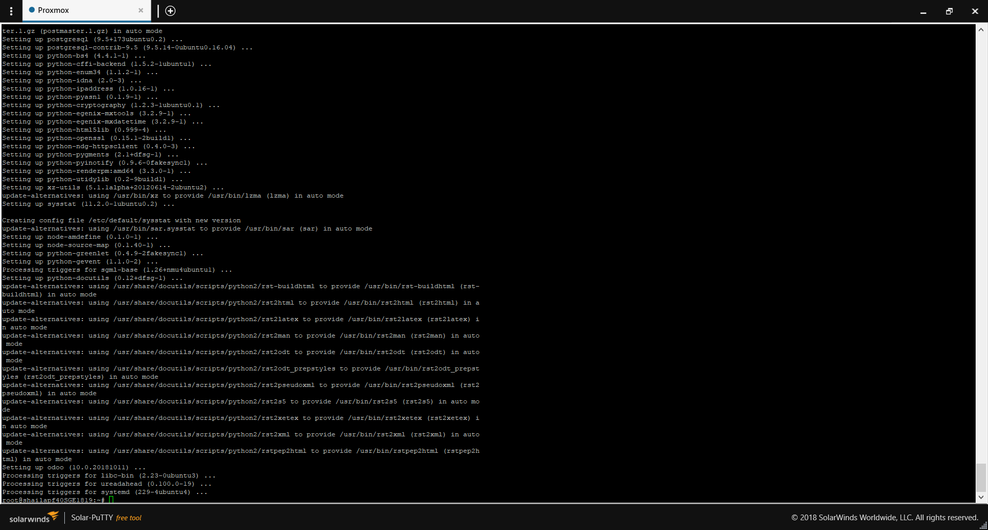

*4. Es necesario instalar el paquete wkhtmltox para poder generar PDFs desde Odoo. El problema es que no nos vale la versión que tenemos en los repositorios, es necesario instalar la versión 12.1. Descargamos el .deb correspondiente y lo instalamos.*

sudo wget https://github.com/wkhtmltopdf/wkhtmltopdf/releases/download/0.12.1/wkhtmltox-0.12.1_linux-trusty-amd64.deb

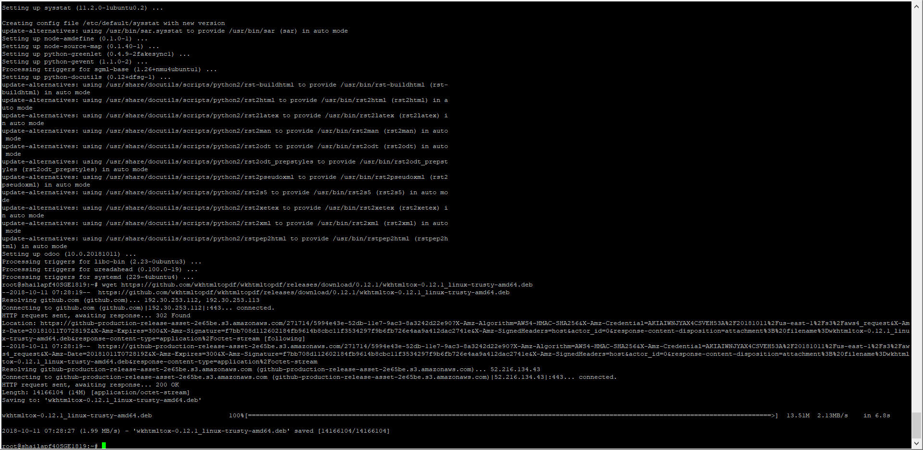

sudo dpkg -i wkhtmltox-0.12.1_linux-trusty-amd64.deb

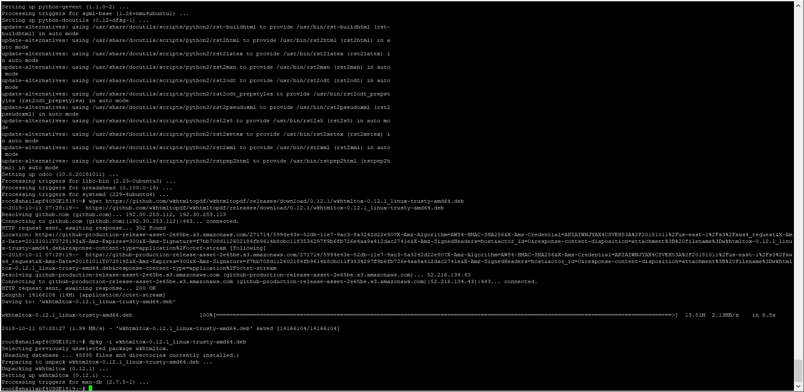

Sin el sudo, esta orden sirve para bajar un dev a mano de una dirección y lo instalamos manualmente. Cuando no tenemos el repositorio en Ubuntu.

Ahora vamos a: <http://192.168.3.61:8069/web/database/selector>

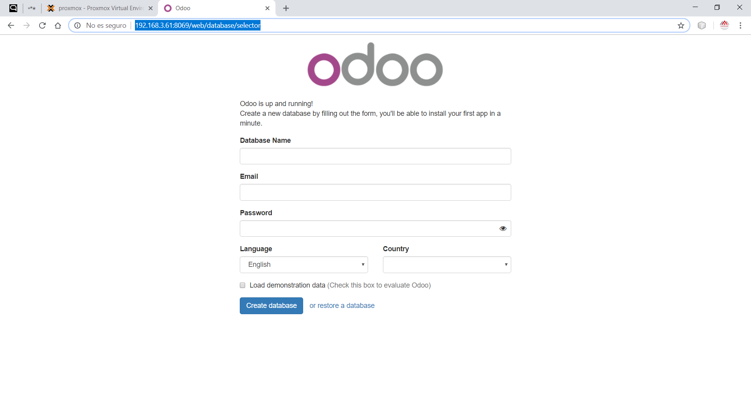

Da el error:

Database creation error: new encoding (UTF8) is incompatible with the encoding of the template database (SQL_ASCII) HINT: Use the same encoding as in the template database, or use template0 as template.

debemos cambiar el encoding de la plantilla por defecto utilizada en postgres. Para ello, deberás ejecutar los siguientes comandos:

sudo -u postgres psql postgres

update pg_database set datallowconn = TRUE where datname = 'template0';

\c template0

update pg_database set datistemplate = FALSE where datname = 'template1';

drop database template1;

create database template1 with template = template0 encoding = 'UTF8';

update pg_database set datistemplate = TRUE where datname = 'template1';

\c template1

update pg_database set datallowconn = FALSE where datname = 'template0';

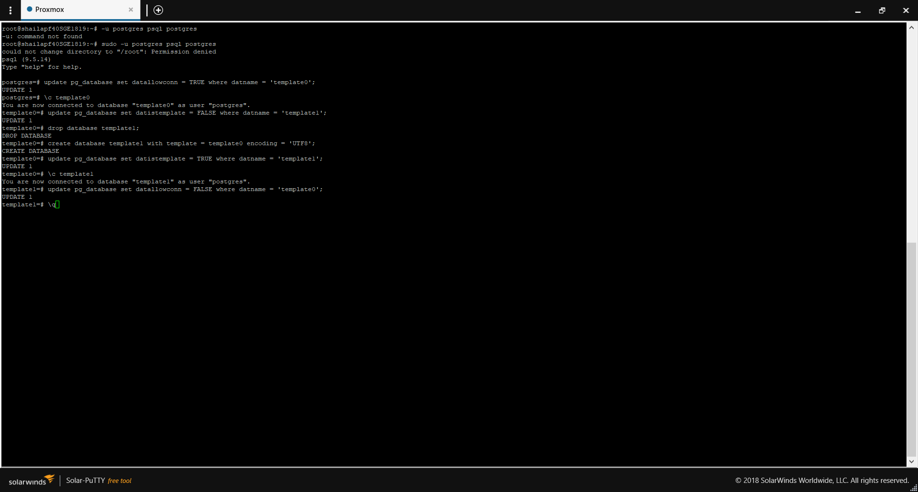

Vamos a:



Y creamos la cuenta:

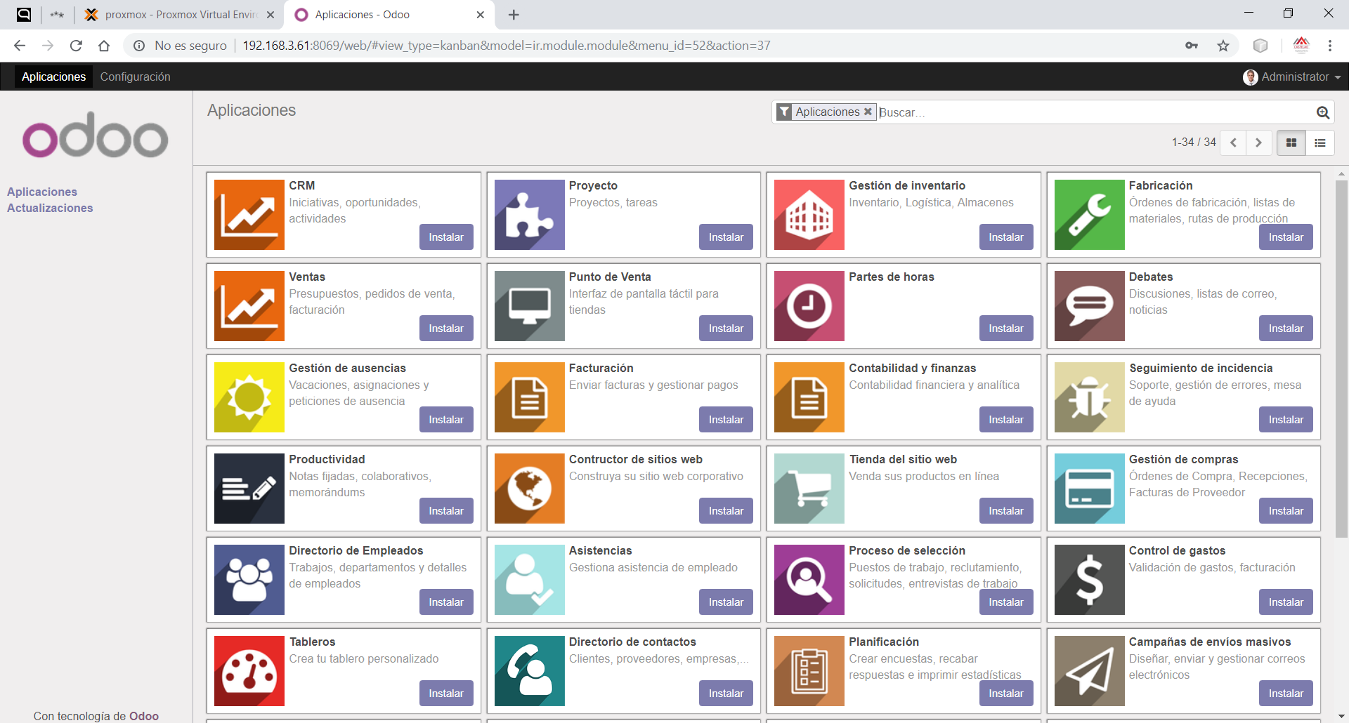

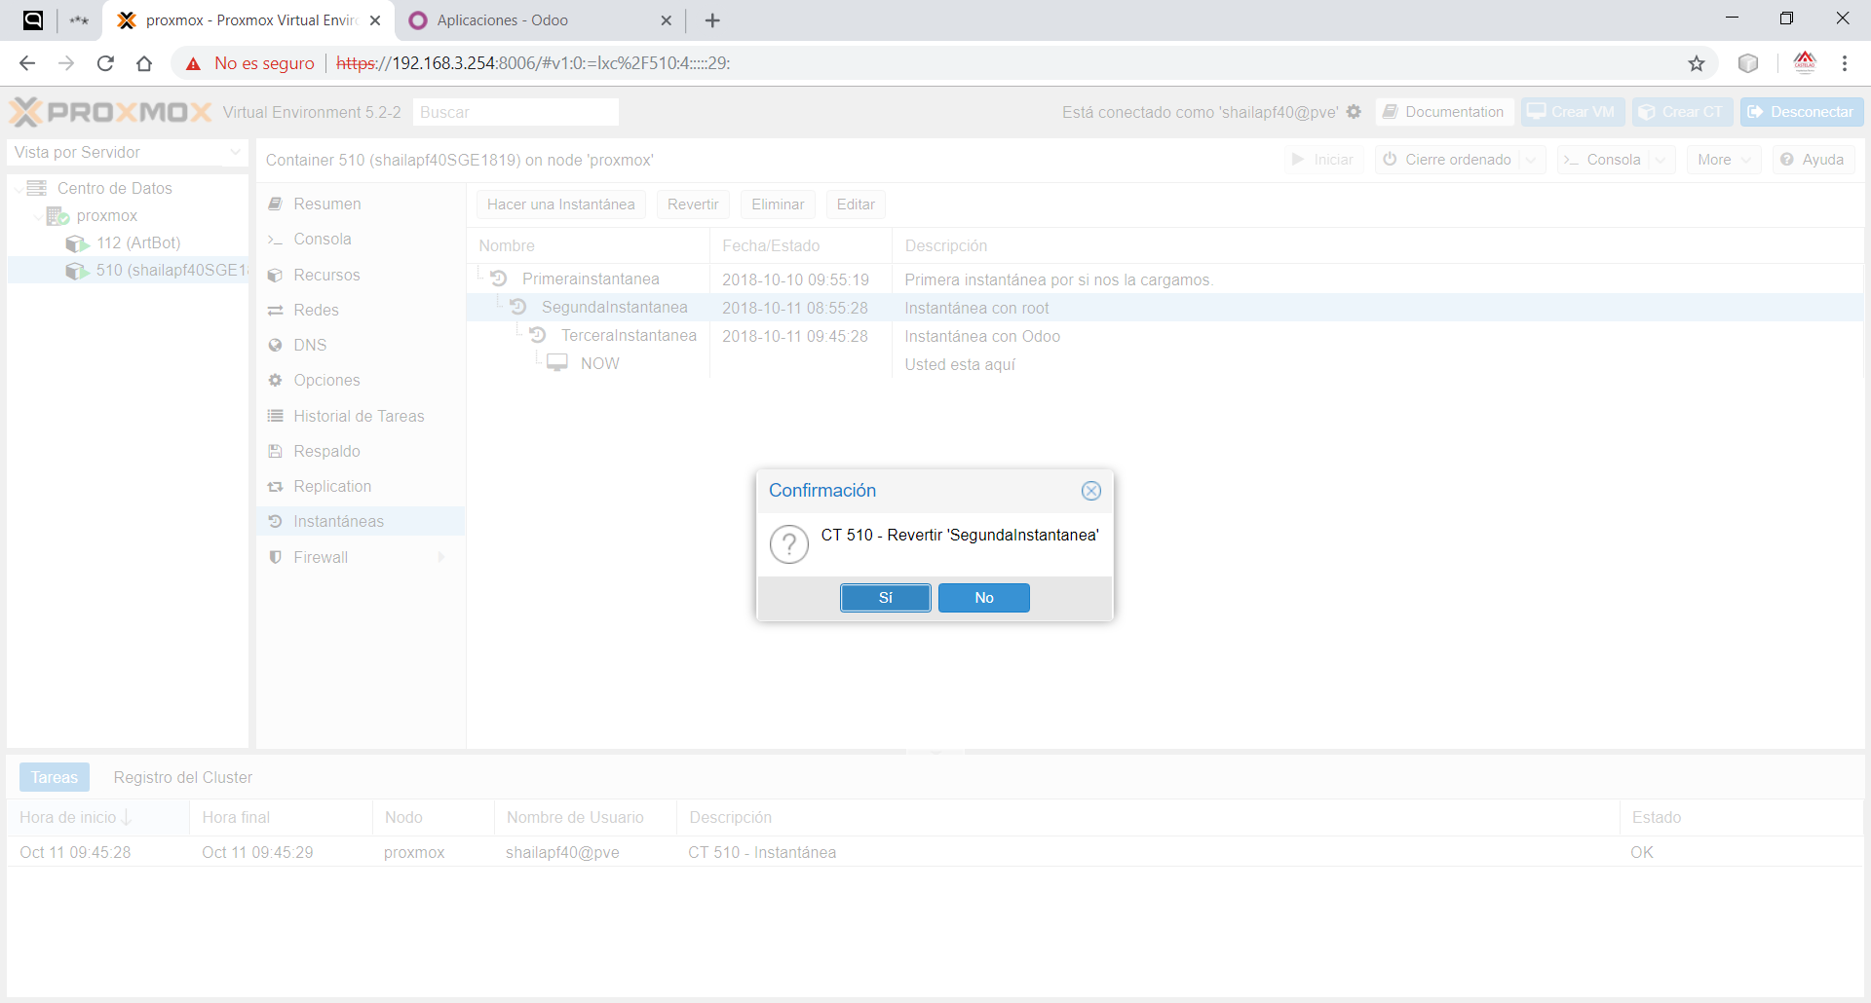

***INSTALACIÓN MANUAL.***

**INSTALACIÓN DE DEPENDENCIAS.**

Lo primero que haremos será instalar las depencias necesarias para instalar Odoo.

sudo apt-get -yq install adduser postgresql-client python-dateutil python-docutils python-feedparser python-jinja2 python-ldap python-libxslt1 python-lxml python-mako python-mock python-openid python-psycopg2 python-psutil python-pybabel python-pychart python-pydot python-pyparsing python-reportlab python-simplejson python-tz python-unittest2 python-vatnumber python-vobject python-webdav python-werkzeug python-xlwt python-yaml python-zsi poppler-utils python-pip python-pypdf python-passlib python-decorator gcc python-dev libxml2-dev libxslt-dev libsasl2-dev libldap2-dev libssl-dev libpq-dev libjpeg-dev libjpeg8-dev python-setuptools python-markupsafe python-reportlab-accel python-zsi python-yaml python-argparse python-openssl python-egenix-mxdatetime python-usb python-serial lptools make python-pydot python-psutil python-paramiko poppler-utils python-pdftools antiword python-requests python-xlsxwriter python-suds python-software-properties

Si con lo anterior faltan archivos hay que hacer un update (update actualiza los paquetes disponibles, luego hay que volver a instalar)

apt-get update

***Hay que volver a instalarlo todo:***

sudo apt-get -yq install adduser postgresql-client python-dateutil python-docutils python-feedparser python-jinja2 python-ldap python-libxslt1 python-lxml python-mako python-mock python-openid python-psycopg2 python-psutil python-pybabel python-pychart python-pydot python-pyparsing python-reportlab python-simplejson python-tz python-unittest2 python-vatnumber python-vobject python-webdav python-werkzeug python-xlwt python-yaml python-zsi poppler-utils python-pip python-pypdf python-passlib python-decorator gcc python-dev libxml2-dev libxslt-dev libsasl2-dev libldap2-dev libssl-dev libpq-dev libjpeg-dev libjpeg8-dev python-setuptools python-markupsafe python-reportlab-accel python-zsi python-yaml python-argparse python-openssl python-egenix-mxdatetime python-usb python-serial lptools make python-pydot python-psutil python-paramiko poppler-utils python-pdftools antiword python-requests python-xlsxwriter python-suds python-software-properties

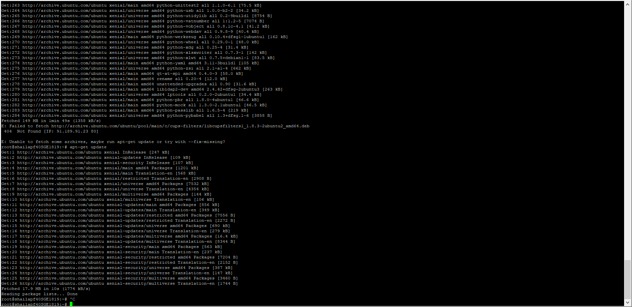



**INSTALACIÓN DE WKHTMLTOPDF.**

El paquete wkhtmltopdf es el encargado de generar los informes en pdf a partir del código html, esta librería introduce cambios en las distintas versiones, y actualmente en Odoo es importante que se instale la versión 12.1, ya que con otras versiones puedes encontrar problemas a la hora de renderizar css o cargar subinformes:

No funciona el que trae la web usar el anterior, en la instalación manual:

sudo wget https://github.com/wkhtmltopdf/wkhtmltopdf/releases/download/0.12.1/wkhtmltox-0.12.1_linux-trusty-amd64.deb

**INSTALACIÓN DE NPM LESS.**

Para que funcione correctamente el servidor web es necesario instalar npm y su paquete less.

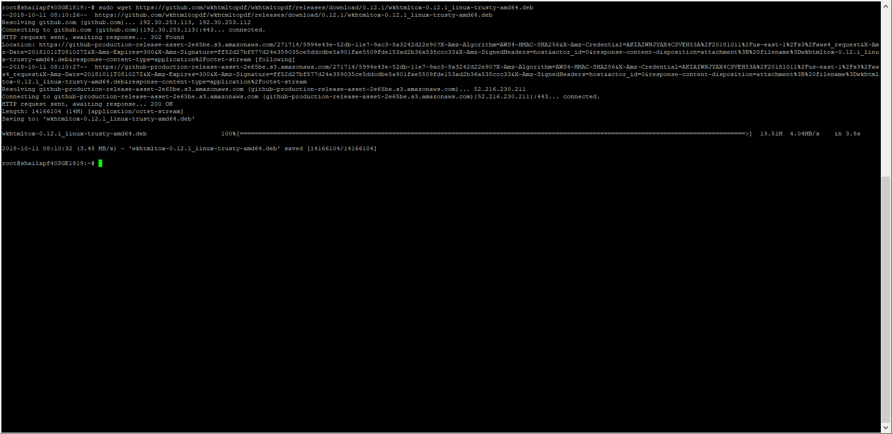

sudo apt-get -yq install npm

sudo ln -s /usr/bin/nodejs /usr/bin/node

sudo npm install -g less less-plugin-clean-css

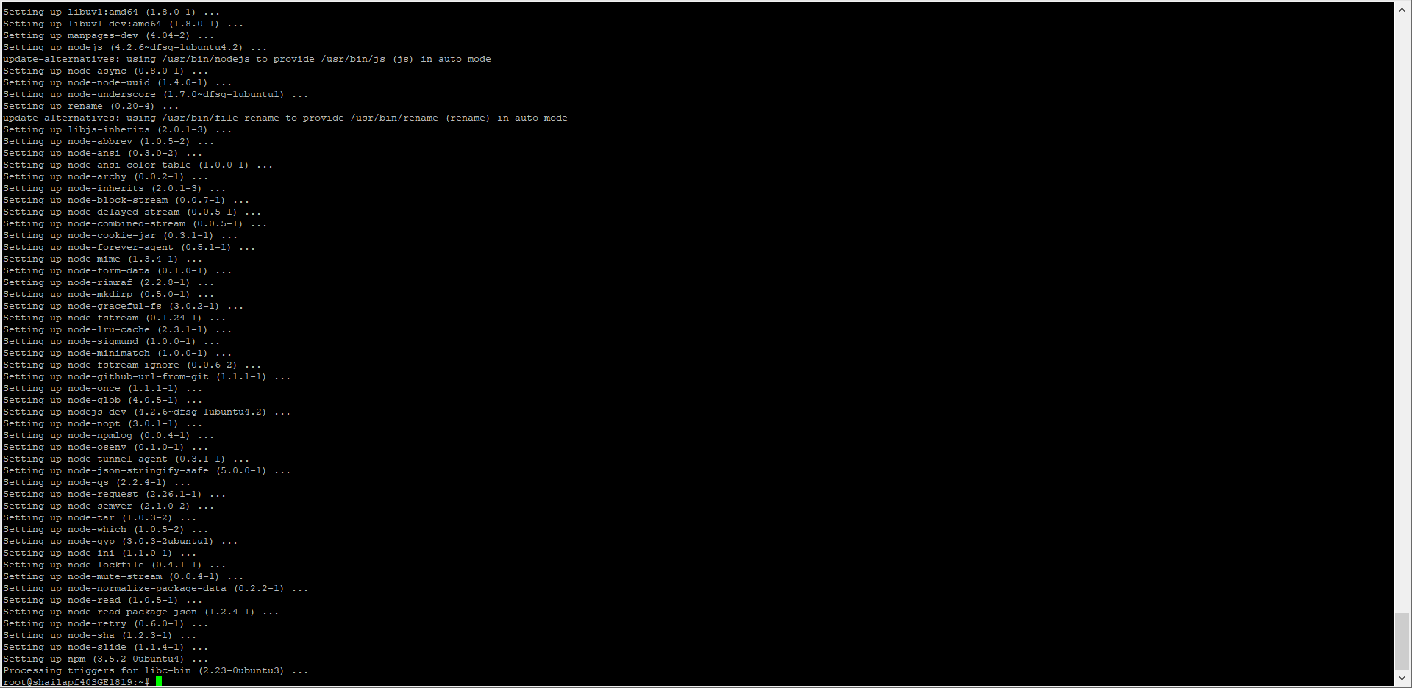

**INSTALACIÓN DE PILLOW.**

Si da problemas a la hora de instalar datos demo con el procesamiento de imágenes, esto se puede solucionar con la instalación del paquete python de Pillow.

pip install --no-cache-dir -I pillow

Pip se utiliza para descargar e instalar módulos de Python.

(Puede que no lo tengas instalado:

apt install python-pip

)

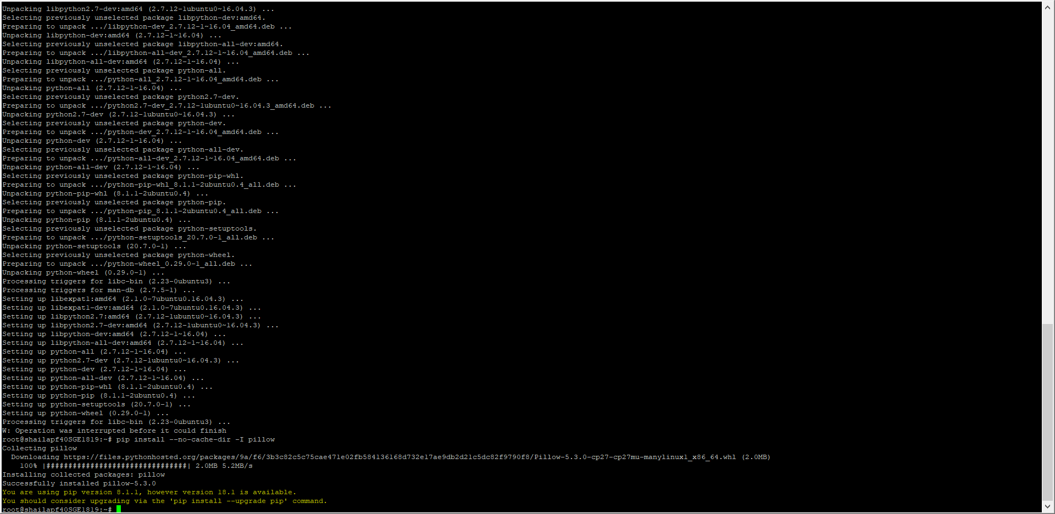

En root hay que crear el usuario odoo con:

Adduser odoo

Y luego en postgres:

createuser -P -s -e odoo

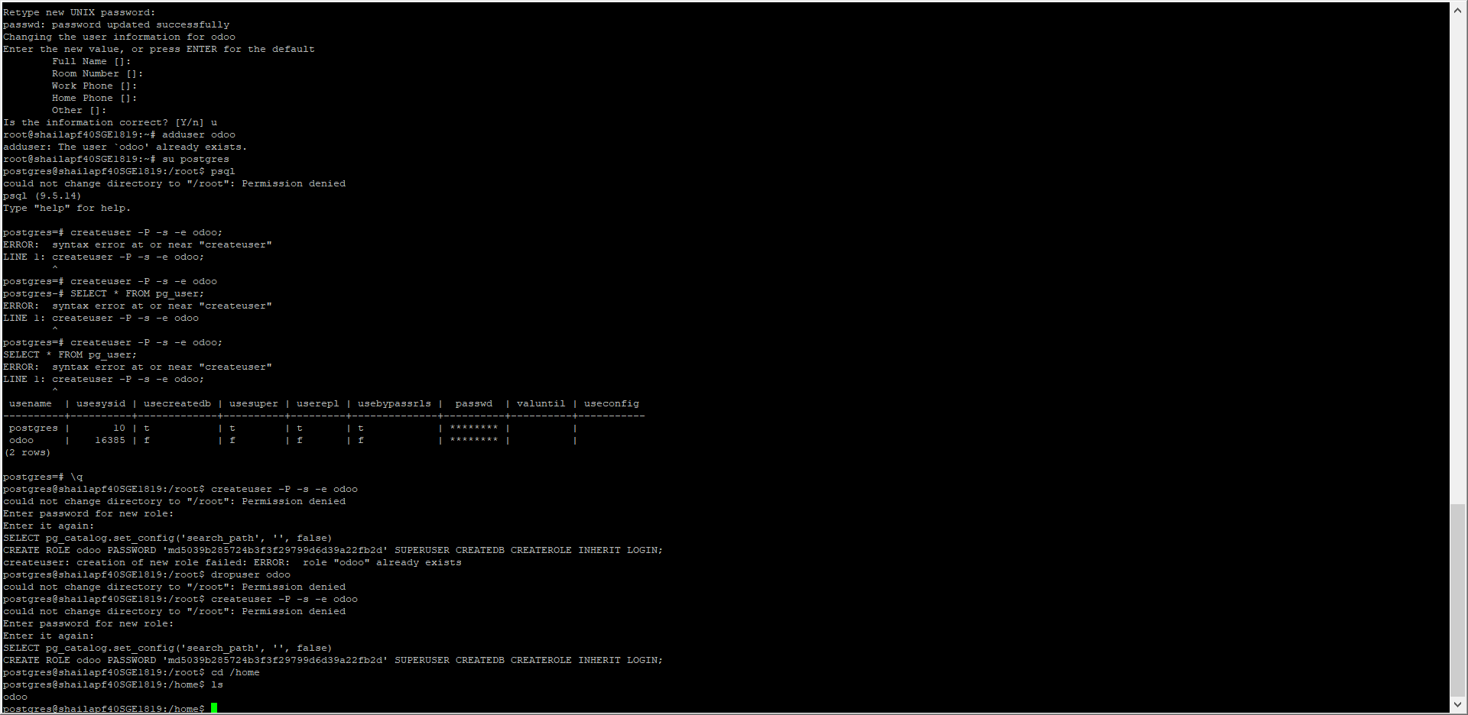

**INSTALACIÓN DE POSTGRES.**

En este paso debemos instalar el servidor y crear un usuario para conectarnos. Para instalar el servidor de postgresql:

sudo su postgres

createuser -P -s -e odoo

-P → que te pregunte el password

-s → que el usuario tenga privilegios para crear nuevas bases de datos en el

servidor.

-e → Devuelve el comando a la consola para que veamos que todo ha ido bien.

**INSTALAR UN SERVIDOR DE BASE DE DATOS POSTGRES.**

$ sudo apt-get install postgresql

$ sudo passwd postgres

***(La contraseña es odoo)***

(crea tmb un usuario postgres, sirve para acceder a la base de datos, es el admon del postgres, si nos conectamos como postgres, iniciar sesión su postgres pide la contraseña que por defecto no tiene contraseña, hay que ponersela).

Comprobar actualizaciones

$ sudo apt-get update

Comprobar el acceso local al servidor postgres.

conectar: su postgres

psql (cliente bbdd)

**OBTENER EL CÓDIGO DE ODOO**

Si lo descargarmos desde git será más sencillo de actualizar. Para instalar git

sudo apt-get install git

Para descargar el código.

su - odoo

git clone https://github.com/Odoo/odoo.git --depth 1 --branch 10.0 --single-branch odoo

exit

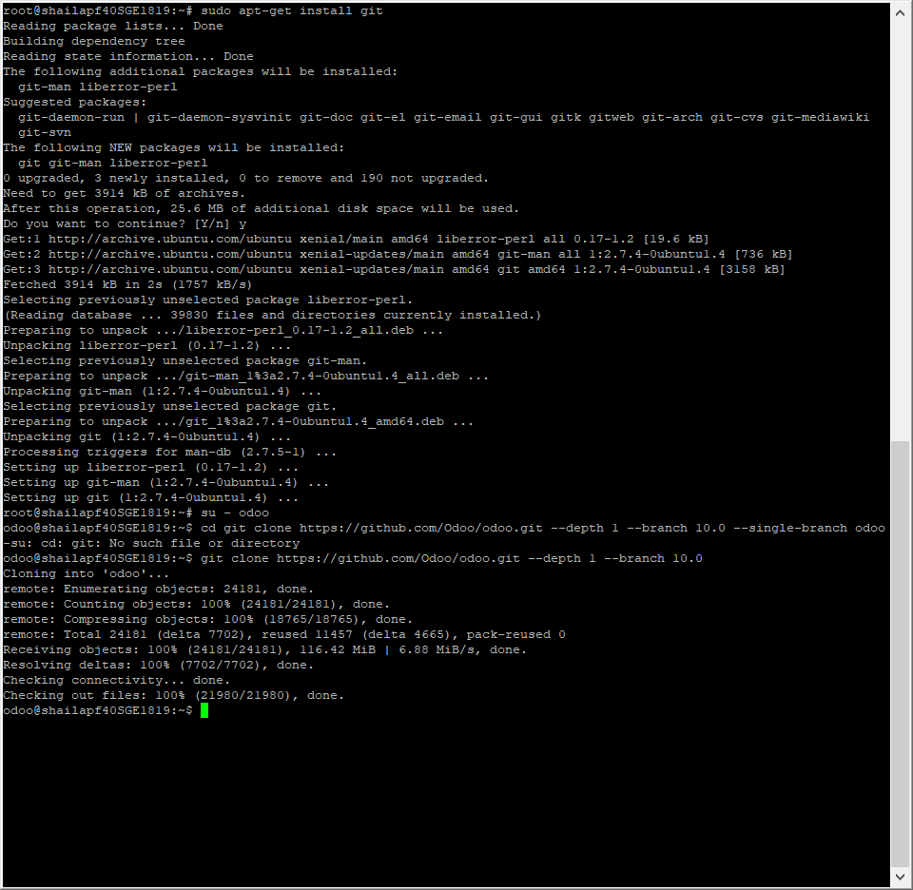



**INSTALAR REQUISITOS PYTHON**

pip install -r /home/odoo/odoo/requirements.txt

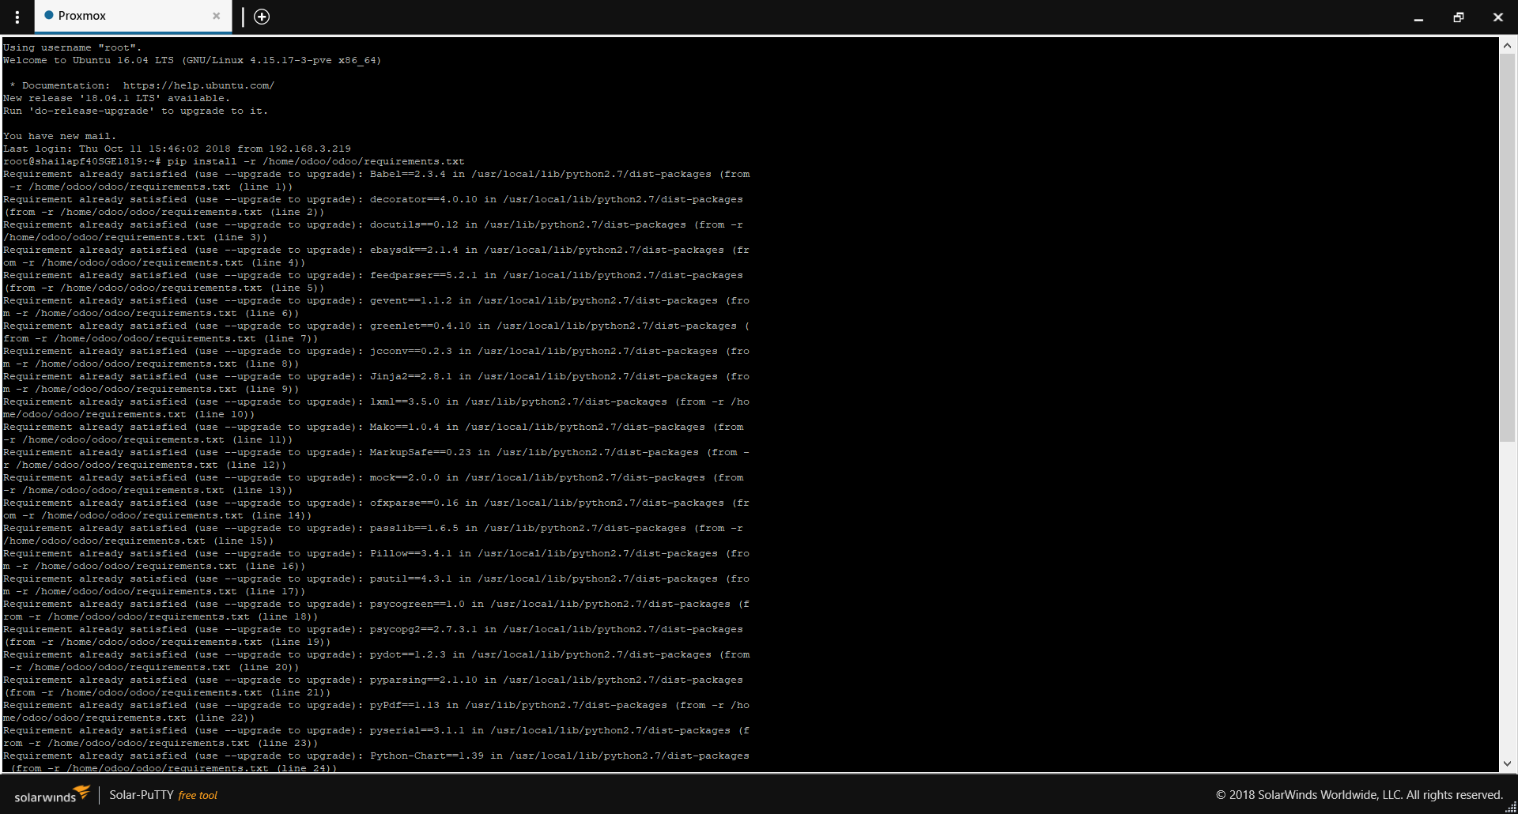

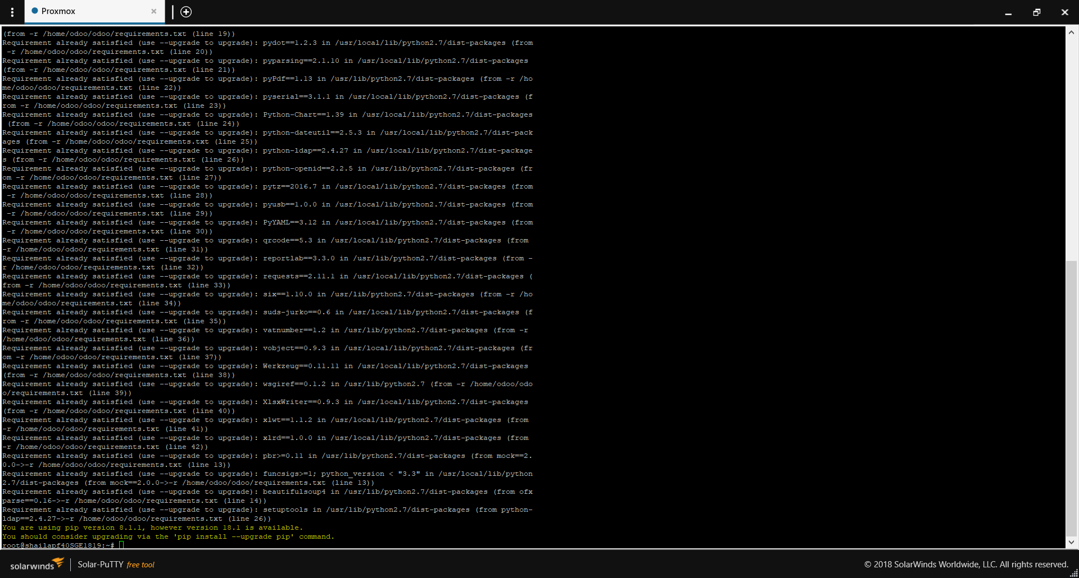

**OBTENER EL CÓDIGO DE ODOO**

Para instalar git.

apt-get install git

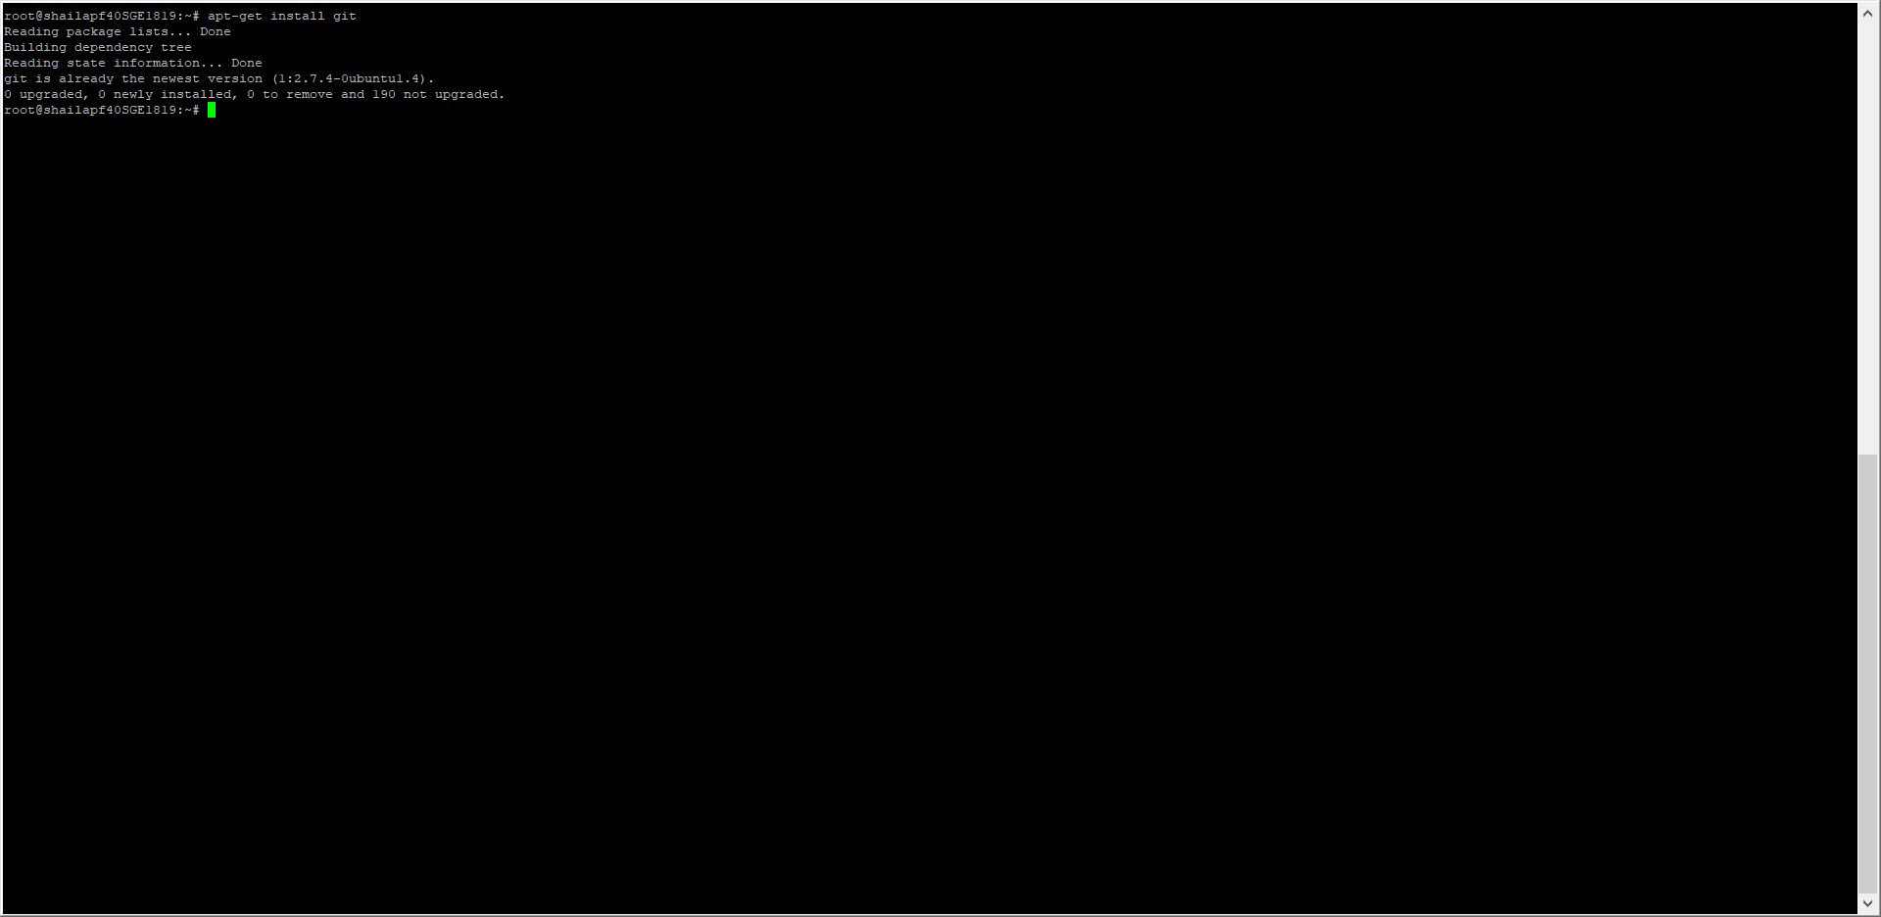

Para descargar el código

su - odoo

git clone https://github.com/Odoo/odoo.git --depth 1 --branch 10.0 --single-branch odoo

exit

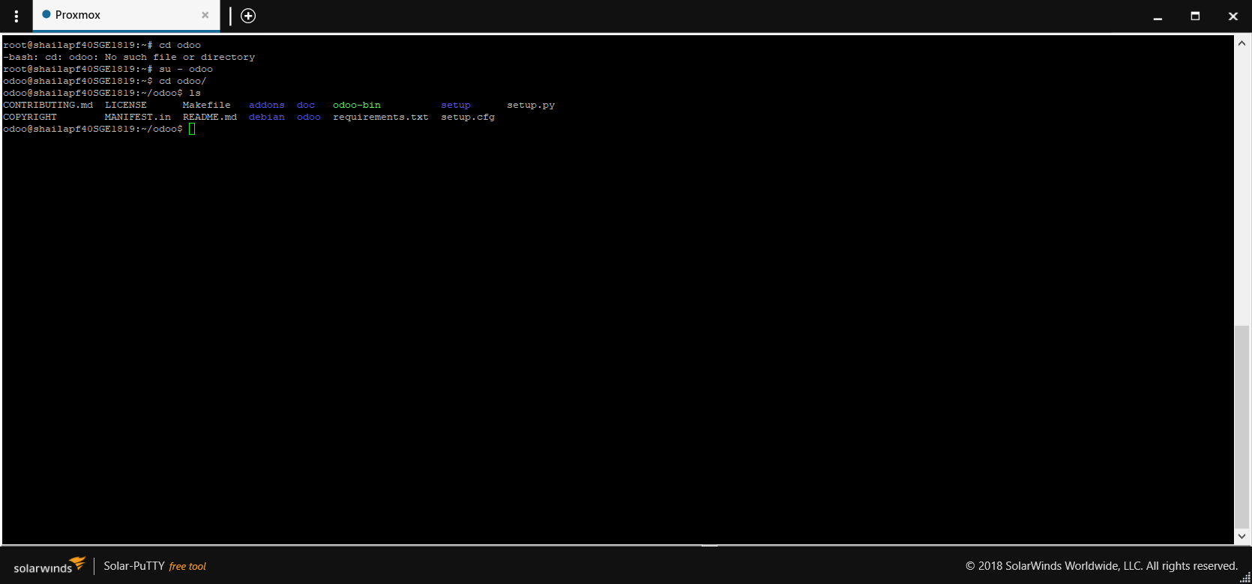

**Directorio importante cd addons/ tiene todos los módulos para usarlos después.**

**INSTALAR REQUISITOS PYTHON**

pip install -r /home/odoo/odoo/requirements.txt

**CONFIGURACIÓN DE ODOO**

su odoo

nano /home/odoo/odoo-server.conf

Hay que modificar la ruta (ya está hecho)

[options]

admin_passwd = admin

xmlrpc = True

xmlrpc_port = 8069

db_host = 127.0.0.1

db_port = 5432

db_user = odoo

db_password = odoo

addons_path = /home/odoo/odoo/addons

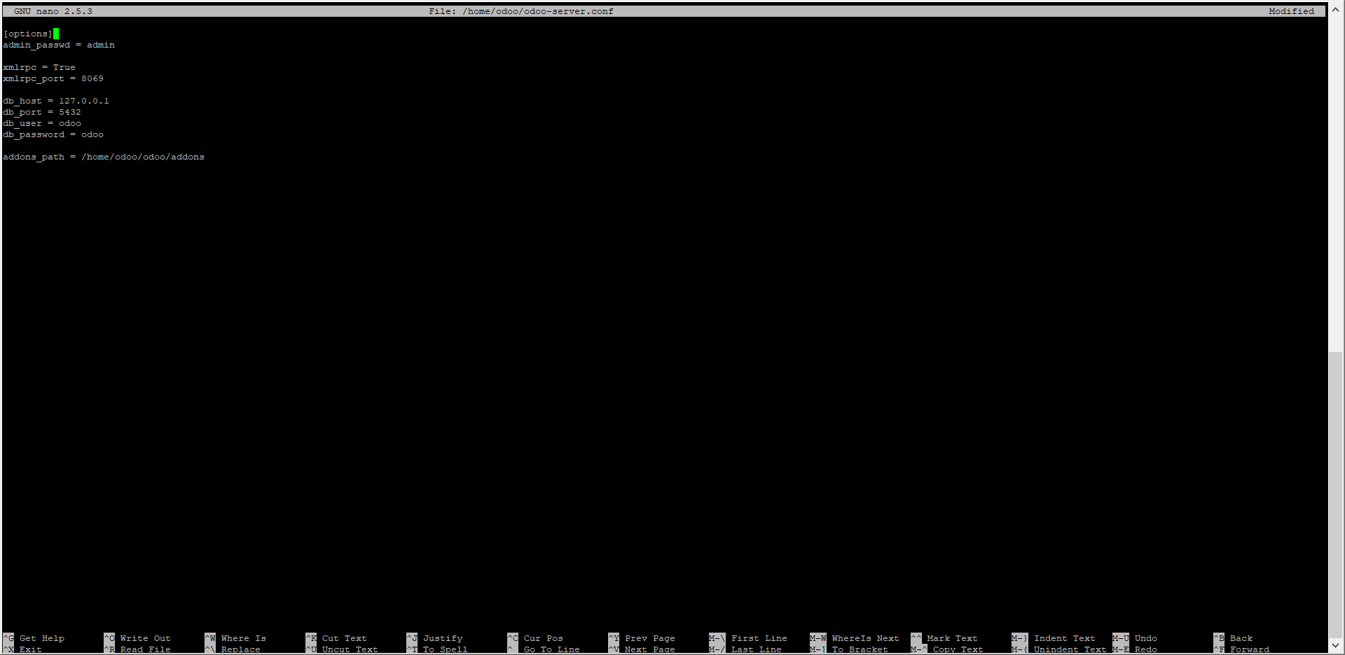

Control x para guardar.

Con este fichero podremos lanzar odoo con:

/home/odoo/odoo/odoo-bin -c /home/odoo/odoo-server.conf

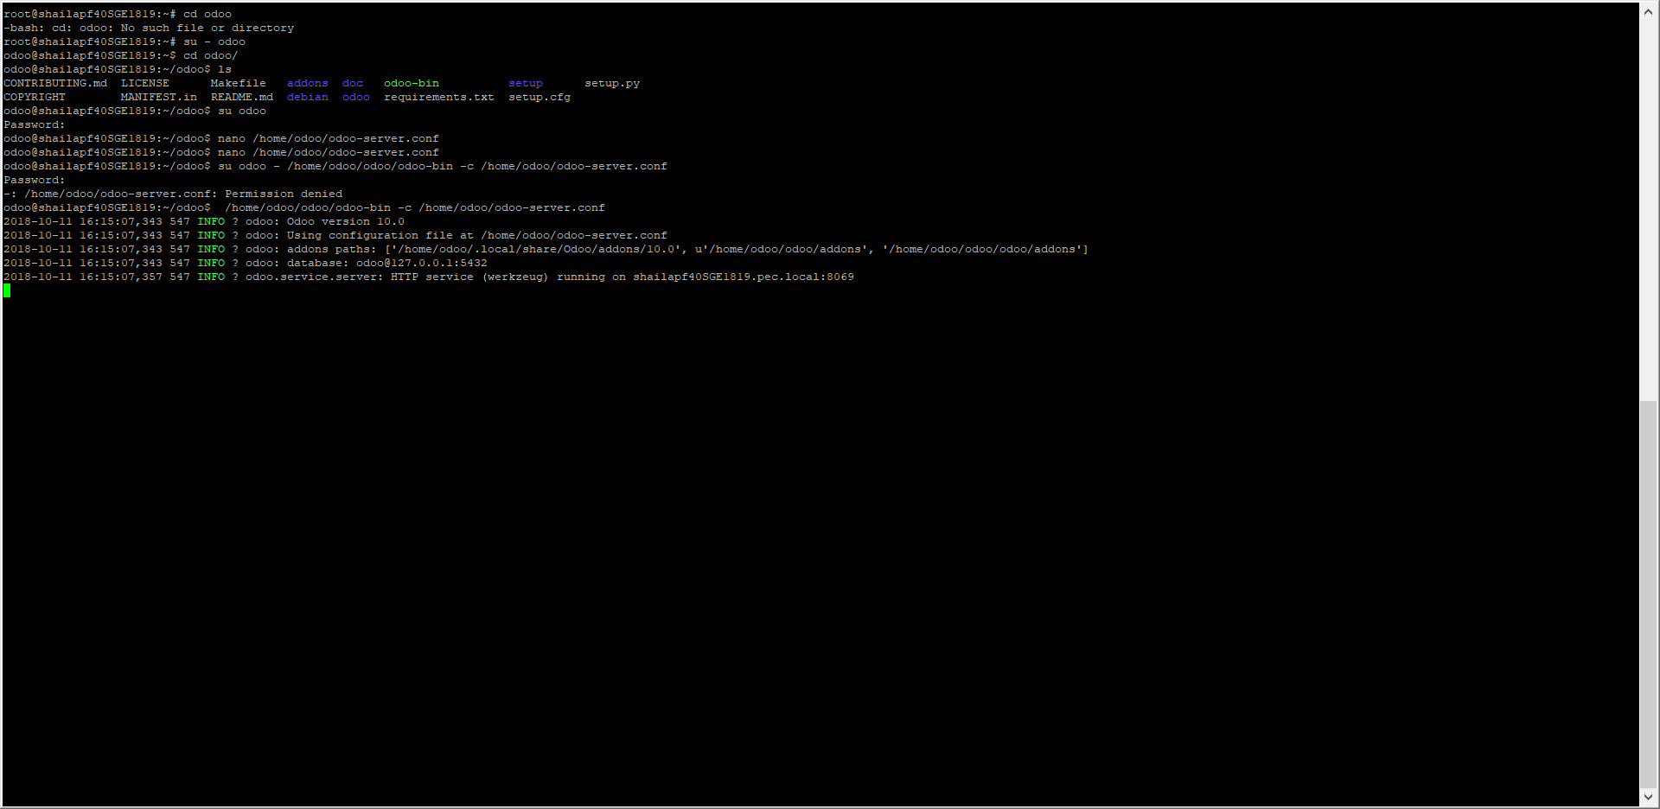

Para configurar Odoo como un servicio para que arranque automáticamente al inicio de la máquina. Para ello, tendremos que utilizar el sistema Systemd de Ubuntu.

nano /etc/systemd/system/odoo10.service

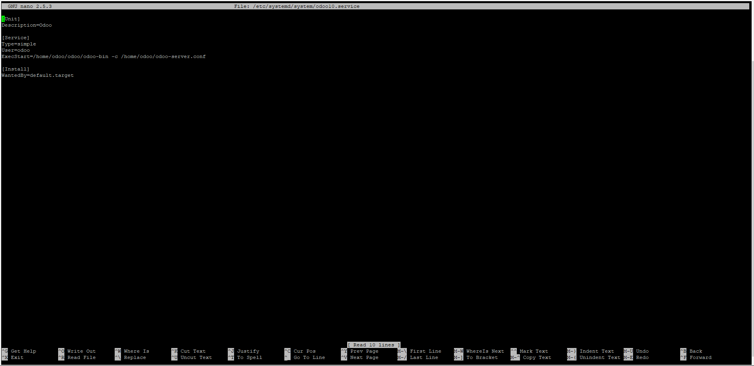

Control x para guardar.

Para parar y arrancar el servicio manualmente podemos usar:

systemctl start odoo10.service

systemctl stop odoo10.service

Si queremos comprobarlo:

ps aux | grep odoo

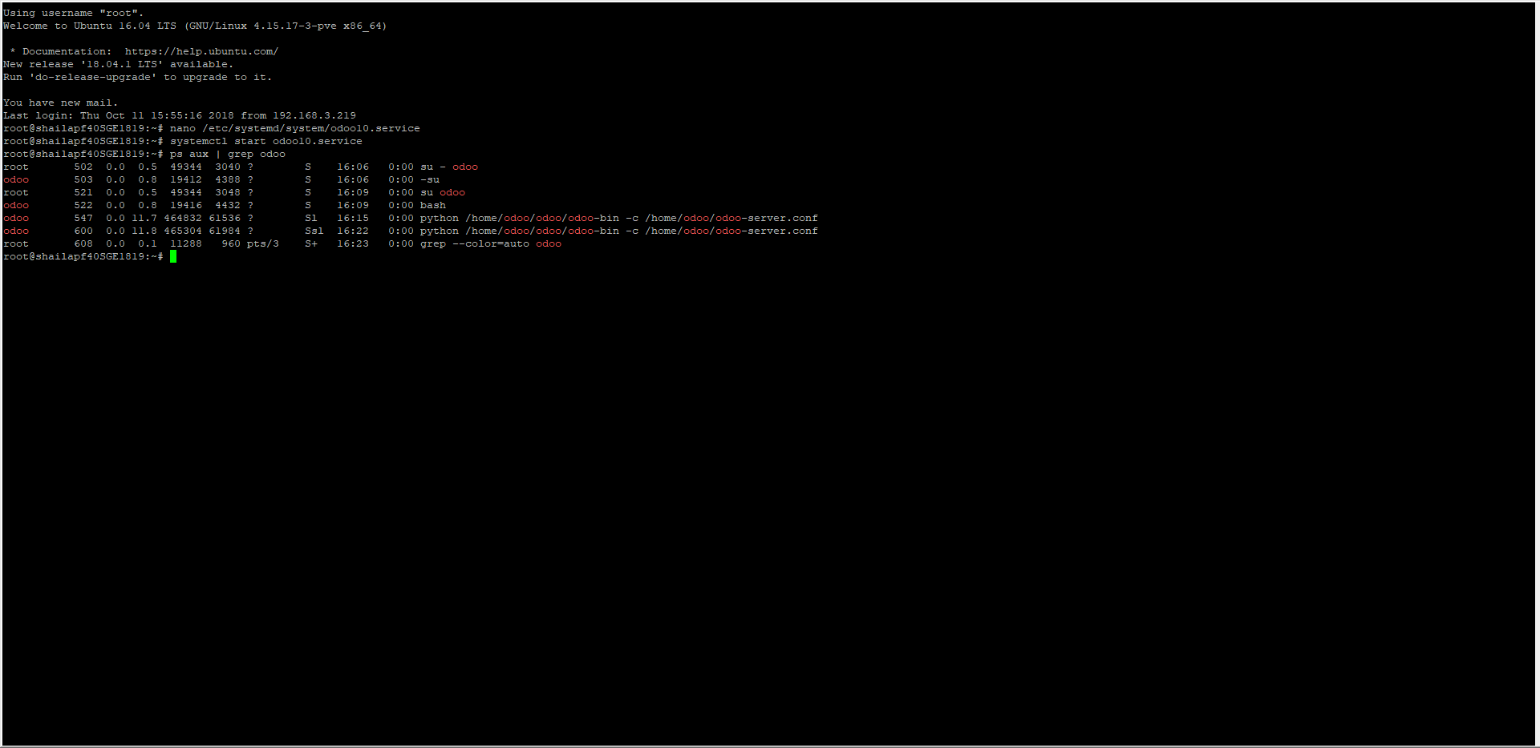

Habilitamos el servicio para que se arranque al inicio:

systemctl enable odoo10.service

systemctl disable odoo10.service

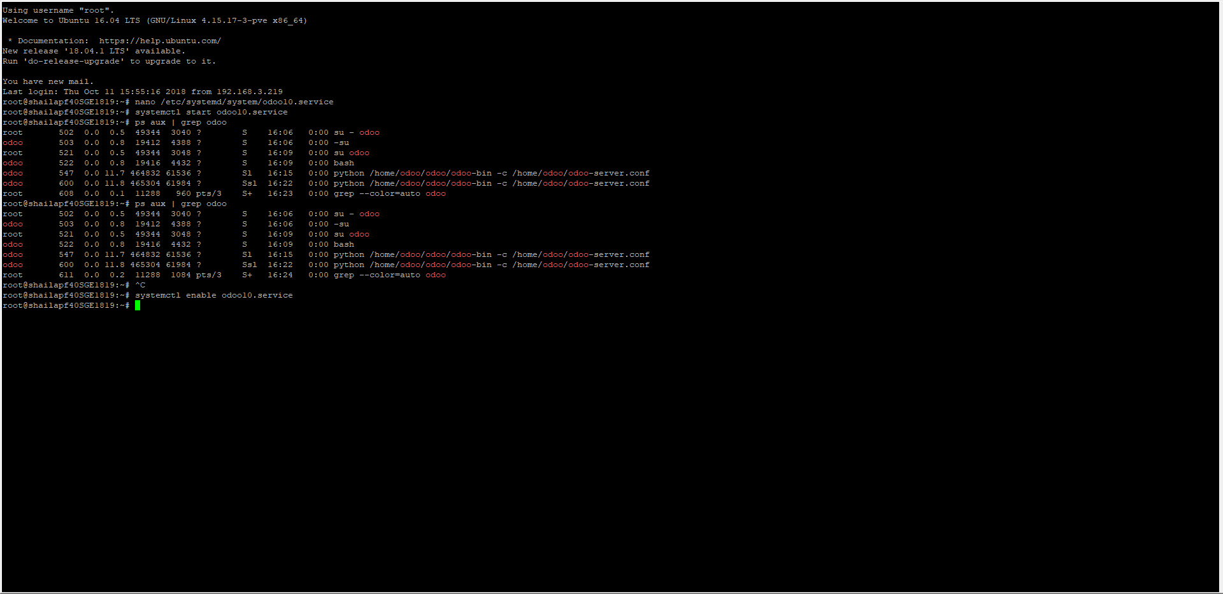

Reiniciamos con:

reboot

Si queremos comprobarlo:

ps aux | grep odoo

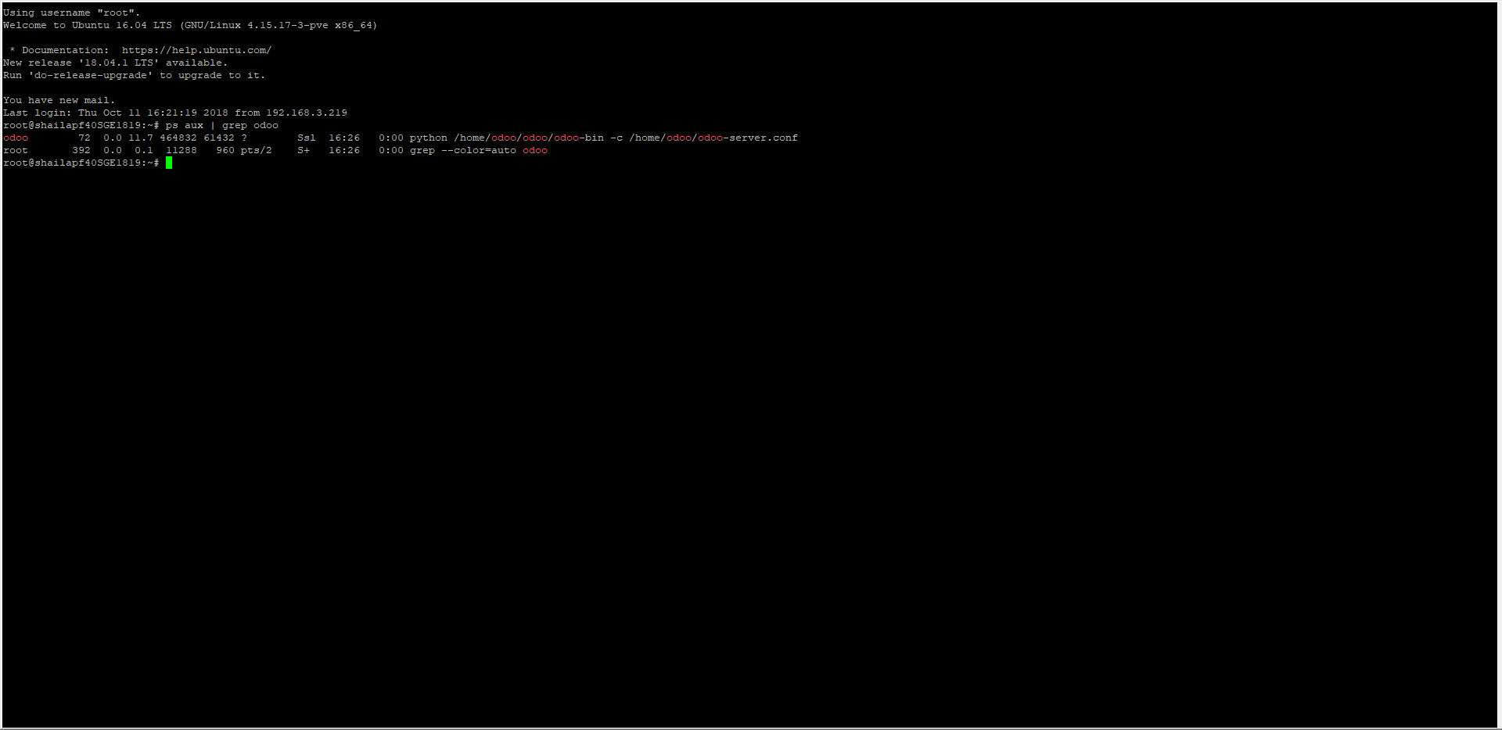

Quedaste en el video 4